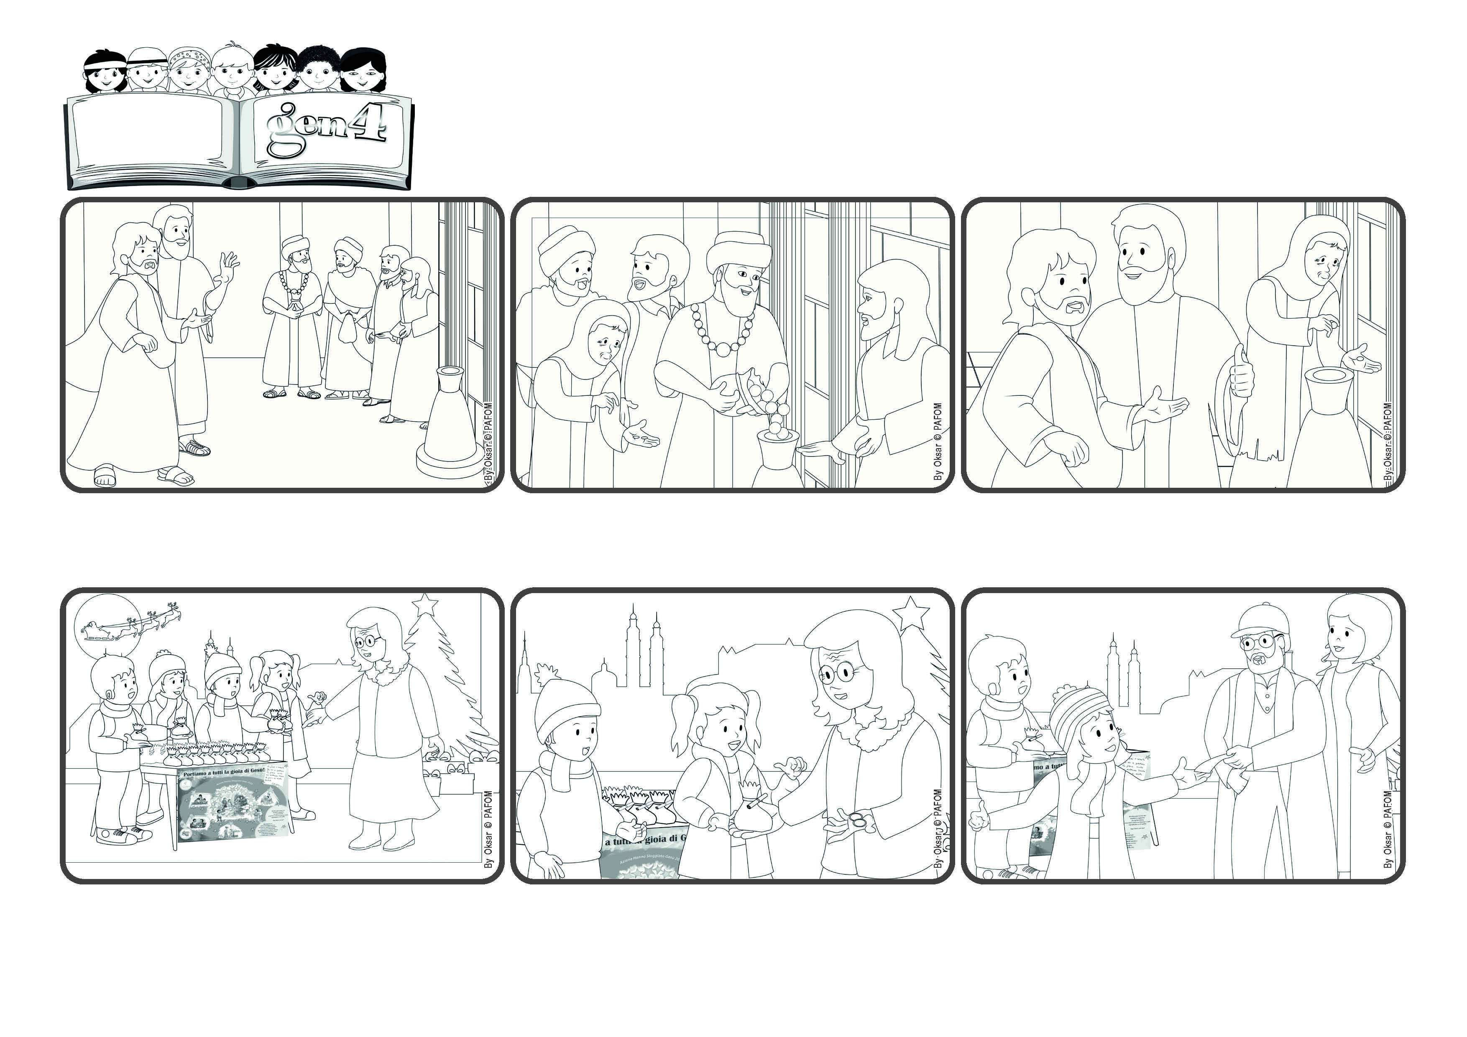

**生活聖言**

**2024年11月**

(摘自2024年11月10日常年期第三十二主日禮儀讀經內容)

**｢這寡婦卻由自己的不足中，把所有的一切，全部的生活費，都投上了。｣（谷12: 44）**

**我們總是有一些東西可以給予**

耶穌評論說：「這個窮寡婦比其他所有人付出的更多！有錢人只給了多餘的錢，而她這麼窮 ，卻奉獻了她全部的生活費。」

聖殿是人們供奉祭獻的地方，很多人經過，有錢的人捐了很多錢。然而，一個非常貧窮的寡婦也來到了。耶穌注意到她只給了兩個硬幣，相當於一分錢！

耶穌站在耶路撒冷的聖殿附近，給在場的人講道。他教導人們說，不要像那些只想被人欽佩一樣，在宴會上佔坐首席，在廣場上喜歡接受別人的鞠躬。

由於我們發現她確實沒有多餘的錢，所以就把錢還給了她。她含著眼淚向我們道謝。過了一會兒，有人過來給了我們 10 歐元！耶穌真是慷慨啊！

我們按照慣例，告訴她可以免費送她一個耶穌小雕像。她非常驚訝地告訴我們：「在這個時代沒有人免費贈送任何東西了！你們真的很特別！」她堅持要把她攜帶著唯有的兩歐元給我們！

在斯洛維尼亞國一位小朋友的經驗：為了謹記聖誕節 的真正意義，我們每年都會準備嬰兒耶穌的小石膏像，到廣場上義賣，用募得的錢來幫助窮人。有一次，

一位女士到我們的攤位來，想要一個小耶穌，但她

很窮，沒有許多錢，只足夠買點吃的。